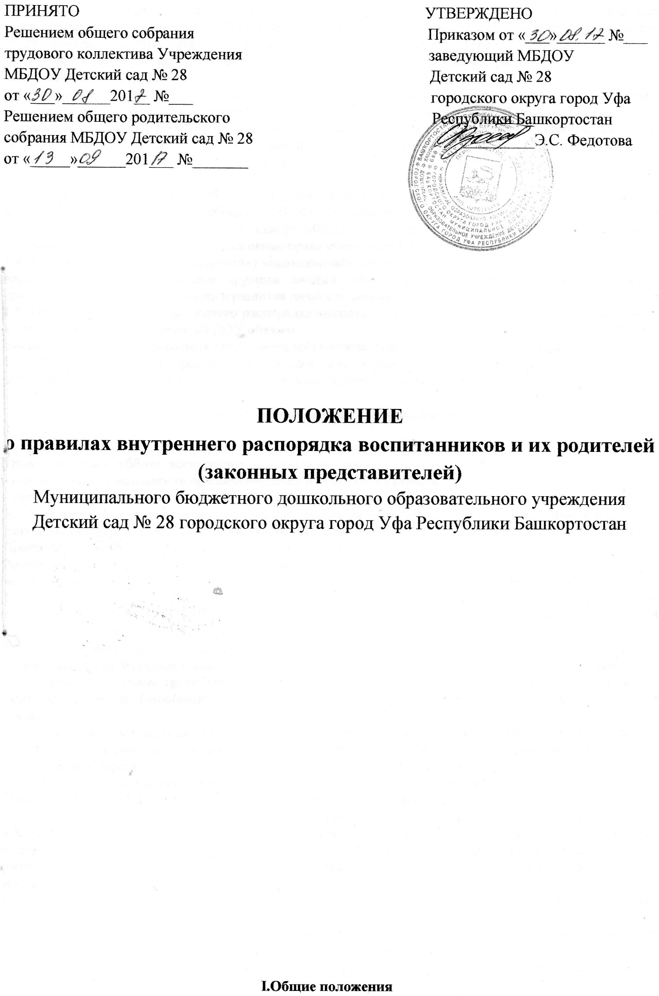

I.Общие положения
1.1. Правила внутреннего распорядка разработаны для воспитанников и их родителей (законных представителей) Муниципального бюджетного дошкольного образовательного учреждения Детский сад № 28 городского округа город Уфа Республики Башкортостан (далее - МБДОУ) с целью обеспечения безопасности детей во время их пребывания в МБДОУ, а также успешной реализации целей и задач образовательного учреждения, определенных в Уставе МБДОУ.
1.2. Настоящие правила разработаны в соответствии с Федеральным законом от 29.декабря 2012 года «Об образовании в Российской Федерации», законом «Об образовании в Республики Башкортостан» от 1 июля 2013 года № 693-з, приказом Министерства образования и науки Российской Федерации от 08.04.2014 № 293, Уставом МБДОУ, санитарно-эпидемиологическими требованиями к устройству, содержанию и организации режима работы в дошкольных организациях СанПиН 2.4.1.3049-13, и другими локальными актами МБДОУ.
1.3. Взаимоотношения между МБДОУ и родителями (законными представителями) воспитанников возникают с момента приема ребенка в МБДОУ и прекращаются с момента отчисления ребенка из МБДОУ и регулируются договором между МБДОУ и родителями (законными представителями) воспитанника, включившим в себя взаимные права обязанности и ответственность сторон.
1.4. Родители (законные представители) воспитанников имеют преимущественное право на обучение и воспитание детей перед всеми другими лицами. Они обязаны заложить основы физического, нравственного и интеллектуального развития личности ребенка.
1.5. Настоящие Правила внутреннего распорядка являются обязательными для исполнения. При приеме воспитанника администрация МБДОУ обязана
ознакомить родителей (законных представителей) воспитанников с настоящими Правилами.
1.6. Копии Правил внутреннего распорядка для воспитанников и их родителей (законных представителей) вывешиваются на стендах во всех групповых помещениях МБДОУ.

2. Порядок прихода и ухода воспитанников
2.1. Режим работы МБДОУ:
- 5 дневная рабочая неделя;
- выходные дни - суббота, воскресенье, праздничные дни;
- максимальная длительность пребывания детей в МБДОУ – 12 часов;
- ежедневный график работы МБДОУ: с 07.00 до 19.00.
2.2. Ежедневный утренний прием детей проводят воспитатели групп, которые опрашивают родителей (законных представителей) о состоянии здоровья детей.
Прием детей в МБДОУ осуществляется с 07.00 ч. до 08.30ч.
Родители (законные представители) должны знать о том, что своевременный приход в МБДОУ – необходимое условие качественной и правильной организации образовательной деятельности.
2.3. Педагоги проводят беседы и консультации для родителей (законных представителей) о воспитаннике, утром до 08.30 и вечером после 17.00. В другое время педагог находится с детьми, и отвлекать его от образовательной деятельности категорически запрещается.
2.4. К педагогам группы необходимо обращаться на «Вы», по имени и отчеству, независимо от возраста, спокойным тоном. Спорные и конфликтные ситуации нужно разрешать только в отсутствии детей.
2.5. Родители (законные представители) обязаны забрать ребенка до 19.00 ч. В случае неожиданной задержки, родитель (законный представитель) должен незамедлительно связаться с воспитателем группы.
2.6. Если родители (законные представители) привели ребенка после начала какого-либо режимного момента, необходимо раздеть его и подождать вместе с ним в приёмной групповой комнаты до ближайшего перерыва.
2.7. Родители (законные представители) должны лично передавать воспитанников воспитателю группы. Нельзя забирать детей из МБДОУ, не поставив в известность воспитателя группы, а также поручать это детям, подросткам в возрасте до 18 лет, лицам в нетрезвом состоянии, наркотическом опьянении.
2.8. Если родители (законные представители) ребенка не могут лично забрать ребенка из МБДОУ, то требуется заранее оповестить об этом администрацию детского сада и сообщить, кто будет забирать ребенка из числа тех лиц, на которых предоставлены личные заявления родителей (законных представителей).
2.9. Категорически запрещен приход ребенка дошкольного возраста в МБДОУ и его уход без сопровождения родителя (законного представителя).
2.10. Чтобы избежать случаев травматизма, родителям необходимо проверять содержимое карманов в одежде ребенка на наличие опасных предметов. Категорически запрещается приносить в МБДОУ острые, режущие, стеклянные предметы, а также мелкие предметы (бусинки, пуговицы и т. п.), таблетки и другие лекарственные средства.
2.11. Воспитанникам запрещается приносить в детский сад жевательную резинку и другие продукты питания (конфеты, печенье, чипсы, сухарики, напитки и др.)
2.12. Не рекомендуется надевать воспитаннику золотые и серебряные украшения, давать с собой дорогостоящие игрушки, мобильные телефоны, а также игрушки, имитирующие оружие. За золотые и серебряные вещи, а также за дорогостоящие предметы администрация МБДОУ ответственности не несет.
2.13. Запрещается оставлять велосипеды, самокаты, коляски и санки в помещении и на территории детского сада. Администрация МБДОУ не несёт ответственность за оставленные без присмотра вышеперечисленные вещи.

3. Здоровье ребенка
3.1. Прием детей, впервые поступающие в МБДОУ, осуществляется на основании медицинского заключения.
3.2.Прием ребенка после перенесенного заболевания, а также отсутствия более 5 дней (за исключением выходных и праздничных дней) принимается в МБДОУ только при наличии справки с указанием диагноза, длительности заболевания, сведений об отсутствии контакта с инфекционными больными.
3.3. Воспитатель осуществляет контроль приема детей. Больные дети или дети с подозрением на заболевание в МБДОУ не принимаются.
3.4. Заболевших в течение дня детей изолируют от здоровых детей (временно размещают в медицинском кабинете, изоляторе под присмотром взрослого сотрудника) до прихода родителей (законных представителей) или направляют в лечебное учреждение.
3.5. О невозможности прихода ребенка в учреждение по болезни или другой уважительной причине необходимо сообщить в МБДОУ по телефону 230-01-11 или по мобильному телефону воспитателю группы. Подтверждать пропуски Учреждения ребенком (отсутствия более 5 дней (за исключением выходных и праздничных дней)) принимается в МБДОУ только при наличии справки с указанием диагноза, длительности заболевания, сведений об отсутствии контакта с инфекционными больными. В случае отсутствия ребенка в МБДОУ по каким-либо обстоятельствам, необходимо написать заявление на имя заведующего МБДОУ о сохранении места за ребенком с указанием периода отсутствия ребенка и причины.
3.6. Если ребенок заболел во время пребывания в МБДОУ, то воспитатель незамедлительно обязан связаться с родителями (законными представителями). Поэтому родители (законные представители) обязаны сообщать воспитателям о любых изменениях контактных данных.
3.7. Если у ребенка есть аллергия или другие особенности здоровья и развития, то родитель (законный представитель) должен поставить в известность воспитателя, с обязательным предоставлением справки от педиатра или врача-аллерголога.
3.8. Родители (законные представители) обязаны доводить до сознания воспитанников то, что в группе детям не разрешается обижать друг друга, не разрешается «давать сдачи», брать без разрешения личные вещи других детей. Это требование продиктовано соображениями безопасности каждого ребенка.
3.9. Родители (законные представители) должны заботиться о здоровье своих детей:
- вести здоровый образ жизни и быть личным примером для своего ребёнка;
- заботиться о безопасности ребёнка во время каникул, отдыха и т.д.
3.10. МБДОУ создает условия для охраны здоровья воспитанников, в том числе обеспечивает соблюдение государственных санитарно-эпидемиологических правил и нормативов.
3.11. С меню родители (законные представители) могут ознакомиться на первом этаже в фойе ДОУ на информационном стенде около пищеблока, а так же на информационных стендах в раздевалках групп.
3.12. Профилактические прививки проводятся в соответствии с национальным календарем профилактических прививок, профилактические прививки проводятся только с письменного согласия родителей (законных представителей) в детской поликлинике.

4. Внешний вид и одежда воспитанника
4.1. Воспитанника необходимо приводить в МБДОУ в опрятном виде, в чистой одежде и удобной, соответствующей сезону обуви. Родители должны следить за исправностью застежек (молний).
4.2. Воспитанник должен иметь умытое лицо, чистые нос, уши, руки и ноги; подстриженные ногти; подстриженные и тщательно расчесанные, аккуратно заплетенные волосы; чистое нижнее белье (в целях личной гигиены мальчиков и девочек необходима ежедневная смена нательного нижнего белья).
4.3. Если внешний вид и одежда воспитанника неопрятна, воспитатель вправе потребовать от родителя (законного представителя) надлежащего ухода за ребенком.
4.4. Для создания комфортных условий пребывания ребенка в МБДОУ родитель (законный представитель) обязан обеспечить ребёнку следующее:
- сменная обувь: сандалии с каблучком и жестким задником на светлой подошве строго по размеру ноги (это обязательно для правильного формирования стопы, чтобы нога малыша все время четко фиксировалась и не «западала» на стороны, так как формирование стопы заканчивается к 7-8 годам). Основное требование - удобство для ребенка в процессе самообслуживания: наличие застежек-липучек или резинок на подъеме стопы;
- комплект сменного белья: мальчикам - шорты, трусики, майки, рубашки, колготки; девочкам - колготки, майки, трусики, платьице или юбочка с кофточкой. В теплое время - носки, гольфы;
- чешки для музыкальных занятий (строго по размеру ноги);
- для занятия физкультурой в зале необходима специальная физкультурная форма: футболка, шорты из несинтетических, дышащих материалов; х/б носочки и чешки (строго по размеру ноги);
- индивидуальная расческа для поддержания опрятного вида в течение дня;
- головной убор (в теплый период года);
- носовой платок или бумажные салфетки (необходимы ребенку, как в помещении, так и на прогулке). На одежде должны располагаться удобные карманы для их хранения.
4.5. Родители (законные представители) должны ежедневно проверять содержимое пакетов для хранения чистого и использованного белья, а также еженедельно менять комплект спортивной одежды, так как ребенок в процессе активной двигательной деятельности потеет.
4.6. Родители (законные представители) должны промаркировать вещи ребёнка (инициалы) во избежание потери или случайного обмена с другим ребенком. Одежда хранится в индивидуальном шкафчике воспитанника в раздевальной комнате. За утерю не промаркированной одежды и обуви администрация МБДОУ ответственности не несет.
4.7. Для прогулок на улице, особенно в межсезонье и в зимний период, необходимо наличие сменной верхней одежды. Каждое утро родитель (законный представитель) обязан проверить наличие сменной верхней одежды в шкафчике ребенка. Если одежда находится в сушильном шкафу – перевесить её в шкафчик. Рекомендуется сменную верхнюю одежду по пятницам забирать домой для стирки.
4.8. Зимой и в мокрую погоду рекомендуется, чтобы у ребенка была запасная одежда (варежки, колготки, штаны и т.д.) для смены в отдельном мешочке.
4.9. Перед тем как вести ребенка в детский сад родителям (законным представителям) необходимо проверить, соответствует ли его одежда времени года и температуре воздуха. Проследить, чтобы одежда ребенка не была слишком велика и не сковывала его движений. В правильно подобранной одежде ребенок свободно двигается и меньше утомляется. Завязки и застежки должны быть расположены так, чтобы ребенок мог самостоятельно себя обслужить. Обувь должна быть легкой, теплой, точно соответствовать ноге ребенка, легко сниматься и надеваться. Нежелательно ношение вместо рукавиц перчаток.

5. Игра и пребывание воспитанников на свежем воздухе
5.1. Воспитатели всех возрастных групп организуют прогулку воспитанников в соответствии с требованиями п.11.5. СанПиН 2.4.1.3049-13. Продолжительность прогулки детей составляет 3-4 часа. Прогулки организуют 2 раза в день: в первую половину - до обеда и во вторую половину дня - после дневного сна или перед уходом детей домой. При температуре воздуха ниже минус 15°С и скорости ветра более 7 м/с продолжительность прогулки сокращается.
5.2. Администрация МБДОУ оставляет за собой право отказать родителям (законным представителям) в просьбе оставлять воспитанников во время прогулки в групповой комнате, так как, в соответствии с требованиями СанПиН 2.4.1.3049-13, все помещения ежедневно и неоднократно проветриваются в отсутствии детей.
5.3. Использование личных велосипедов, самокатов и роликовых коньков в детском саду (без согласия инструктора по физкультуре или воспитателя) запрещено в целях обеспечения безопасности других детей.
5.4. Если выясняется, что ребенок забрал домой игрушку из детского сада, то родители (законные представители) обязаны незамедлительно вернуть ее, разъяснив малышу, почему это запрещено.
5.5. Родителям (законным представителям) категорически запрещено угощать воспитанников МБДОУ пищевыми продуктами.

6. Сотрудничество
6.1. Педагоги, администрация МБДОУ обязаны тесно сотрудничать с родителями (законными представителями) воспитанников для создания условий для успешной адаптации ребенка и обеспечения безопасной среды для его развития.
6.2. Родитель (законный представитель) должен получать педагогическую поддержку воспитателей, администрации во всех вопросах, касающихся воспитания ребенка.
6.3. Принимать участие в управлении МБДОУ, в форме, определяемой Уставом.
6.4. Родители (законные представители) воспитанника обязаны соблюдать и выполнять условия настоящих правил, договора между МБДОУ и родителями (законными представителями) воспитанника, Устав МБДОУ.
6.5. Если у родителя (законного представителя) возникли вопросы по организации образовательного процесса, пребыванию ребенка в группе, следует: обсудить их с воспитателями группы; если это не помогло решению проблемы, необходимо обратиться к заведующему или старшему воспитателю МБДОУ по телефону 230-01-11 или в приемные часы среда с 14.00 до 18.00.

7. Родительская плата
7.1. В родительскую плату за присмотр и уход за ребёнком не включаются расходы на реализацию образовательной программы дошкольного образования, а так же расходы на содержание недвижимого имущества МБДОУ.
7.2. Родители (законные представители) производят оплату за питание воспитанника в соответствии со стоимостью питания в части родительской оплаты в форме предоплаты в размере месячной стоимости питания (стоимость питания одного дня умноженная на количество дней посещения ДОУ) в сроки: до 15 числа текущего месяца.
7.3. Родители (законные представители) при наличии права на получение льготы, оплачивают разницу между полной стоимостью питания и суммы льготы.
7.4. Размер родительской платы, компенсации и льгот могут изменяться в связи с изменениями, вносимыми в нормативные акты Республики Башкортостан.
7.5. В целях материальной поддержки воспитания и обучения детей, посещающих МБДОУ, родителям (законным представителям) выплачивается компенсация в размере не менее 20% среднего размера родительской платы на первого ребёнка, не менее 50% размера такой платы на второго ребёнка, не менее 70% размера такой платы на третьего ребёнка и последующих детей. Право на получение компенсации имеет один из родителей (законных представителей), внесших родительскую плату.

8. Порядок внесения изменений и дополнений
8.1. Изменения и дополнения в правила внутреннего распорядка для воспитанников и их родителей (законных представителей) вносятся по предложению родителей (законных представителей), членов Родительского комитета, Педагогического совета и Администрации МБДОУ.

